
机密★启用前
2026年绵阳市初中学业水平考试
地理（初2024级）
本试卷分试题卷和答题卡两部分。满分100分。考试时间90分钟。
注意事项：
1．答题前，考生务必将自己的姓名、准考证号用0.5毫米的黑色墨迹签字笔填写在答题卡上，并认真核对条形码上的姓名、准考证号、考点、考场号。
2．选择题答案使用2B铅笔填涂在答题卡对应题目标号的位置上，非选择题答案使用0.5毫米的黑色墨迹签字笔书写在答题卡的对应框内。超出答题区域书写的答案无效；在草稿纸、试题卷上答题无效。
3．考试结束后，将试题卷和答题卡一并交回。
第Ⅰ卷（选择题，共40分）
一、选择题（本大题共20个小题，每小题2分，共40分。每小题只有一个选项最符合题目要求）
我国神舟二十三号载人航天飞船于北京时间2026年5月24日23时08分在甘肃酒泉卫星发射中心成功发射，随后飞船与运行于太空中的中国空间站成功对接，其中1名宇航员将驻留空间站一年。据此完成下面小题。
1. 在中国空间站上的宇航员，他们承担的主要任务是（ ）
①太空科学实验 ②月球土壤采样 ③火星土壤采样 ④宇宙空间观测
A. ①② B. ③④ C. ①④ D. ②③
2. 宇航员在太空生活一年的时间约是（ ）
A. 地球自转一周的时间 B. 太阳绕地球公转一周的时间
C. 太阳自转一周的时间 D. 地球绕太阳公转一周的时间
地图的阅读训练，可以提升我们的地图阅读能力。选择适用的地图，可以方便我们的生活。下图为山东省简图。据此完成下面小题。
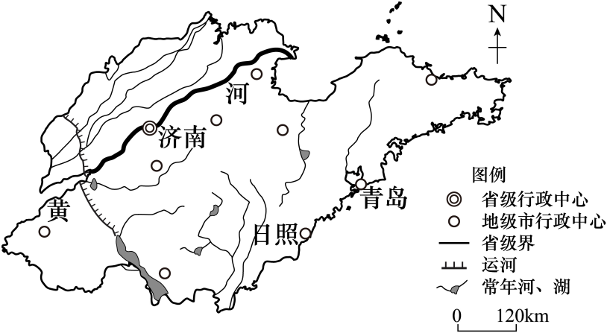
3. 济南位于日照的（ ）
A. 西北方向 B. 西南方向 C. 东北方向 D. 东南方向
4. 该图适用于山东省的（ ）
A. 地形类型判读 B. 旅游地点导航 C. 城市位置判读 D. 交通线路查询
苏轼是北宋时期著名文学家，其诗词中蕴含丰富的地理知识。苏轼曾写到①“横看成岭侧成峰，远近高低各不同”②“罗浮山下四时春，卢橘杨梅次第新”。据此完成下面小题。
5. 材料中诗句①描写的是（ ）
A. 日落景观 B. 山地景观 C. 云海景观 D. 草原景观
6. 材料中诗句②描写的景致最可能位于我国（ ）
A. 北方地区 B. 青藏地区 C. 南方地区 D. 西北地区
中南半岛与我国西南山水相连，是世界上榴莲、芒果等热带水果的主产区，也是我国热带水果的主要进口来源地。下图为中南半岛河流与城市的分布图。据此完成下面小题。
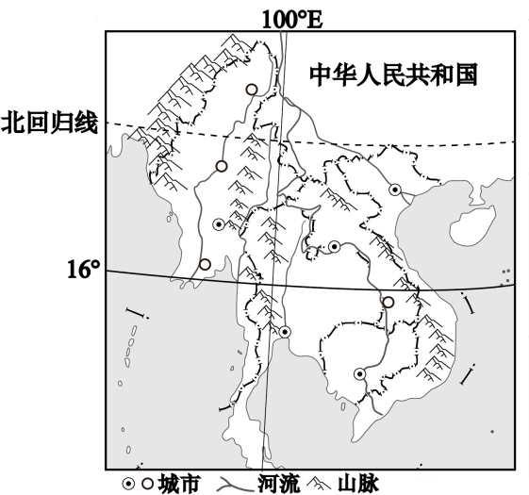
7. 中南半岛的大城市主要分布在大河沿岸及河口三角洲，主要的人文原因是（ ）
A. 地形平坦 B. 土壤肥沃 C. 水源充足 D. 交通便利
8. 与巴西相比，东南亚向我国出口热带水果的优势主要是（ ）
A. 品质好 B. 运费低 C. 产量大 D. 种类多
北京是我国著名的古都和历史文化名城。南起永定门、北至钟鼓楼的“北京中轴线”于2024年被列入《世界遗产名录》。下图为北京旧城图。据此完成下面小题。
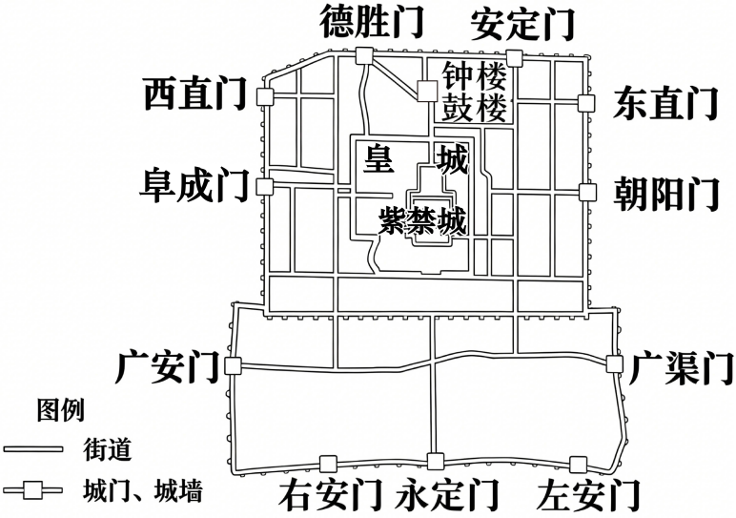
9. 北京旧城的布局为（ ）
A. 均衡对称 B. 中心环状 C. 扇形状 D. 条带状
10. “北京中轴线”被列入《世界遗产名录》，更凸显北京的（ ）
A. 历史文化价值 B. 经济贡献价值 C. 国际交往价值 D. 交通枢纽价值
贵州省北盘江上的花江峡谷大桥，以桥面到河面625米的高度差成为“世界第一高桥”（如图左），打破了原纪录保持者——北盘江第一大桥。设计施工团队顺势把地下水引至花江峡谷大桥桥塔，喷出形成壮观的水幕（如图右），吸引大量游客观赏拍照。据此完成下面小题。
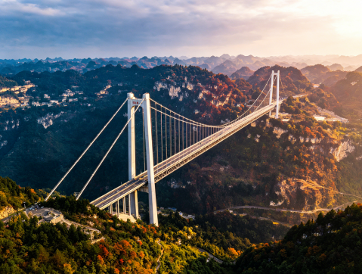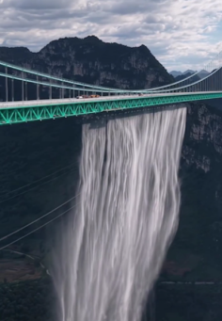
11. 世界第一和第二高的大桥都位于此地，反映出此地（ ）
A. 山高谷深 B. 森林茂密 C. 气候暖湿 D. 河网密布
12. 把地下水引到桥塔形成水幕，目的是（ ）
A. 消防用水 B. 打造景观 C. 水产养殖 D. 补给河流
北极地区主要位于北极圈以北。近几十年来，随着全球变暖，北极航道及连接太平洋和北冰洋的白令海峡的价值日益凸显。下图为北极地区图。据此完成下面小题。
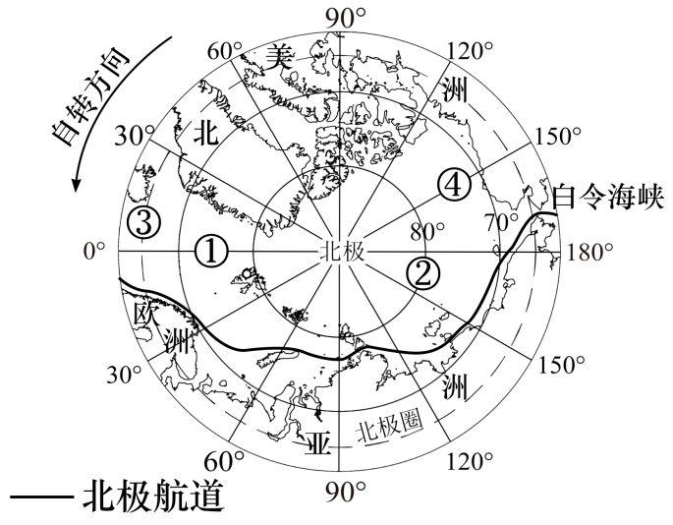
13. 图中①、②、③、④四条线中，表示北极圈的是（ ）
A. 线① B. 线② C. 线③ D. 线④
14. 北极航道的开通，缩短了（ ）
A. 印度至南美巴西的航程 B. 西亚至欧洲西部的航程
C. 澳大利亚至美国的航程 D. 日本至欧洲西部的航程
下图为某学校兴趣小组设计的地理实验装置。他们的实验步骤依次是：①用相同的容器分别取等质量的水和干燥的沙，置于室内阴凉处；②一段时间后读取两支温度计的读数；③将实验装置整体移至室外；④在阳光下放置2小时，再次读取两支温度计的读数。据此完成下面小题。
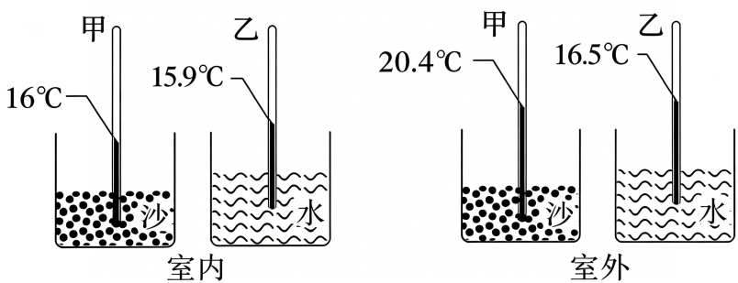
15. 实验小组计算出甲温度计两次温度的差值是（ ）
A. 0.1℃ B. 0.6℃ C. 3.9℃ D. 4.4℃
16. 该实验主要用于模拟（ ）
A. 不同地表的水土流失差异 B. 大陆漂移
C. 海洋和陆地气温变化差异 D. 森林固碳
我国的煤炭产量居世界首位。相对于煤炭，油气的燃烧更为充分。我国科研人员研发的“煤制油”技术，将乌黑的煤炭生成为较清洁的汽油、柴油，以及高密度的航空煤油等特种合成油品。据此完成下面小题。
17. 在矿产资源的分类中，煤炭属于（ ）
A. 金属矿产 B. 能源矿产 C. 稀有矿产 D. 稀土矿产
18. 我国研发并实施“煤转油”主要是为了（ ）
①减少污染物排放 ②提高煤炭消费比重 ③减少水能资源开发 ④提高资源利用率
A. ①② B. ③④ C. ②③ D. ①④
黄土高原属于季风气候区，这里的黄土疏松肥沃。《孟子·滕文公上》记载，黄河流域曾“草木畅茂，禽兽繁殖”。从秦汉至20世纪50年代，农耕不断向黄土高原北部和西部推进，林地和草地逐渐减少，高原由绿转黄，高原面被流水侵蚀后呈现出千沟万壑。20世纪70年代以来，国家通过政策、科技、生态和工程等措施对黄土高原进行综合治理，黄土高原实现了黄转绿。据此完成下面小题。
19. 纵观历史，黄土高原千沟万壑的形成主要是因为当地（ ）
①黄土疏松 ②夏季多暴雨 ③风力侵蚀强 ④长期毁林开荒
A. ①②③ B. ①②④ C. ①③④ D. ②③④
20. 20世纪70年代以来，黄土高原综合治理中采取的工程措施是（ ）
A. 坡地种草植树 B. 退耕还林还草 C. 沟谷打坝淤地 D. 发展林果草业
二、综合题。
21. 阅读图文材料，完成下列问题。
2025年非洲总人口约14.3亿，是近几十年来人口自然增长率最高的大洲。近年来中非合作不断深化，我国派出农业专家、援助先进农业设备、对当地人员进行技术培训，让杂交水稻香飘非洲；光热发电是一种将太阳光能转化成电能的发电方式，中国企业已分别在摩洛哥和南非承建光热电站，为缓解非洲电力紧缺作出贡献。图左为非洲位置示意图。图右为撒哈拉以南非洲人口、粮食与环境关系示意图。
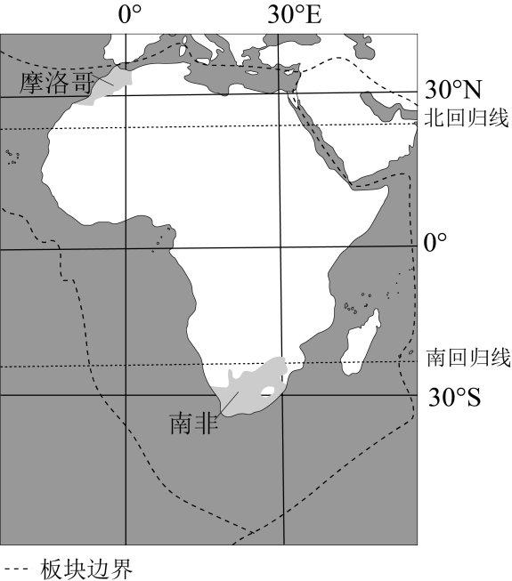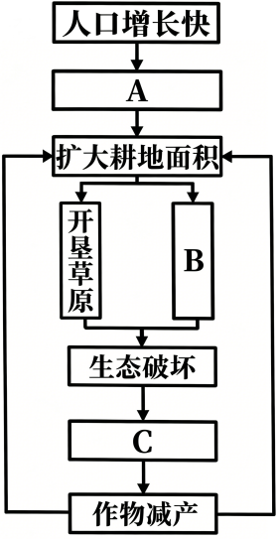
（1）从海陆位置来看，摩洛哥和南非均属于_________（选填“临海国”或“内陆国”），两国建设光热电站共同的有利天气条件是_________。
（2）将下面地理事象对应的序号①、②、③填在图右中A、B、C相应的位置。
①食物需求增加 ②自然灾害频发，土地生产力下降 ③砍伐森林
A_________B_________C_________
（3）与南非相比，简要说明摩洛哥的光热电站受地震威胁更大的原因。
（4）结合图右，说出我国在非洲大力推广杂交水稻和光热电站对非洲生态环境有哪些明显的改善。
22. 阅读图文材料，完成下列问题。
受季风气候影响，我国水旱灾害频发。面对挑战，我们的祖先积极应对，修建了众多的灌溉和排涝水利工程。下图为中国“世界灌溉工程遗产”分布图。下表1为成都市多年平均各月气温和降水量。
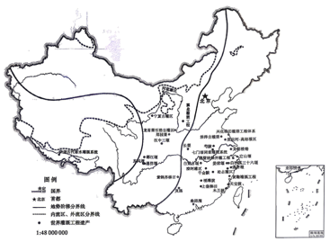
表1
月份 | 1 | 2 | 3 | 4 | 5 | 6 | 7 | 8 | 9 | 10 | 11 | 12
平均气温  /℃ | 5.6 | 8.1 | 11.4 | 15.9 | 20.4 | 24.0 | 25.4 | 25.0 | 21.4 | 16.6 | 11.4 | 7.2
平均降水量  /mm | 8.7 | 12.4 | 23.5 | 44.6 | 74.0 | 110.9 | 203.2 | 208.1 | 123.8 | 38.1 | 14.5 | 6.0

（1）按照渠、堰、陂（bēi）、灌区、梯田五类，在表2中各列举2个我国的“世界灌溉工程遗产”。
表2
类型 | 渠 | 堰 | 陂 | 灌区 | 梯田
灌溉工程  遗产名称 | _________ | 都江堰  汉中三堰 | 天宝陂  木兰陂 | _________ | _________

（2）位于西北地区的河套灌区，这里的气候_________（选填“干旱”或“湿润”），这里开垦前的土地利用类型为_________，因临近黄河而被开垦为耕地。
（3）结合上图，从内外流区和地势阶梯两个方面，分别描述我国“世界灌溉工程遗产”的空间分布特征。
（4）依据表1数据，作出成都市的多年平均各月降水柱状和气温曲线图。
降水柱状图和气温曲线图作图步骤
1．明确降水量坐标，阅读表格中的降水量数据，在坐标图的对应位置，用“”符号绘出成都各月降水柱状图。
2．明确气温坐标，阅读表格中的气温数据，用“·”符号，逐月标注在坐标图对应的位置，再用平滑的曲线把12个点连接起来。
附：7月柱状和点作图示例
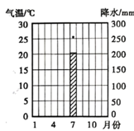
（5）通过图表得出：成都年降水量丰富且季节差异大，容易引发旱涝灾害。战国时期，秦国太守李冰利用当地独特的地形、水势，率众修建了都江堰水利工程。都江堰水利工程造就了“天府之国”，且历经2000多年，仍发挥着巨大作用。写一句宣传语，向大家推荐都江堰水利工程。
23. 阅读图文材料，完成下列问题。
你从雪山走来，春潮是你的风采；你向东海奔去，惊涛是你的气概。你用甘甜的乳汁，哺育各族儿女；你用健美的臂膀，挽起高山大海。
摘自胡宏伟：《长江之歌》
下图为长江流域图。
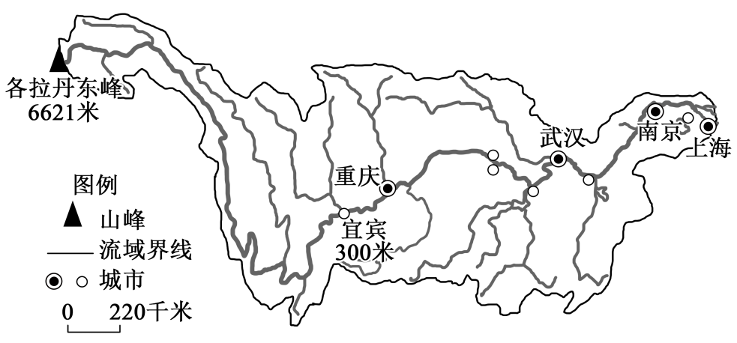
（1）歌词中的“雪山”（如各拉丹冬峰）孕育了长江，雪山所在的区域属于_______高原，这片区域还孕育了黄河和澜沧江，三条河流源源不断的向下游输送水源，因而被誉为“_______水塔”；长江“挽起”的大海是_______海，入海口处的上海市简称_______。
（2）简要说明宜宾以上和以下河段城市的疏密程度，并说明其形成的自然原因。
（3）上海港是重要的国际枢纽港，结合上海港的地理位置和江海联运，说出上海港成为国际枢纽港口的有利条件。

